Как устроен «Поймай Жука»
Математическая аркада, где устный счет работает как игровой движок
Научно-популярная статья по фактическому коду проекта neurozhuk.ru, репозиторий Neurozhuk. Дата подготовки: 4 мая 2026.
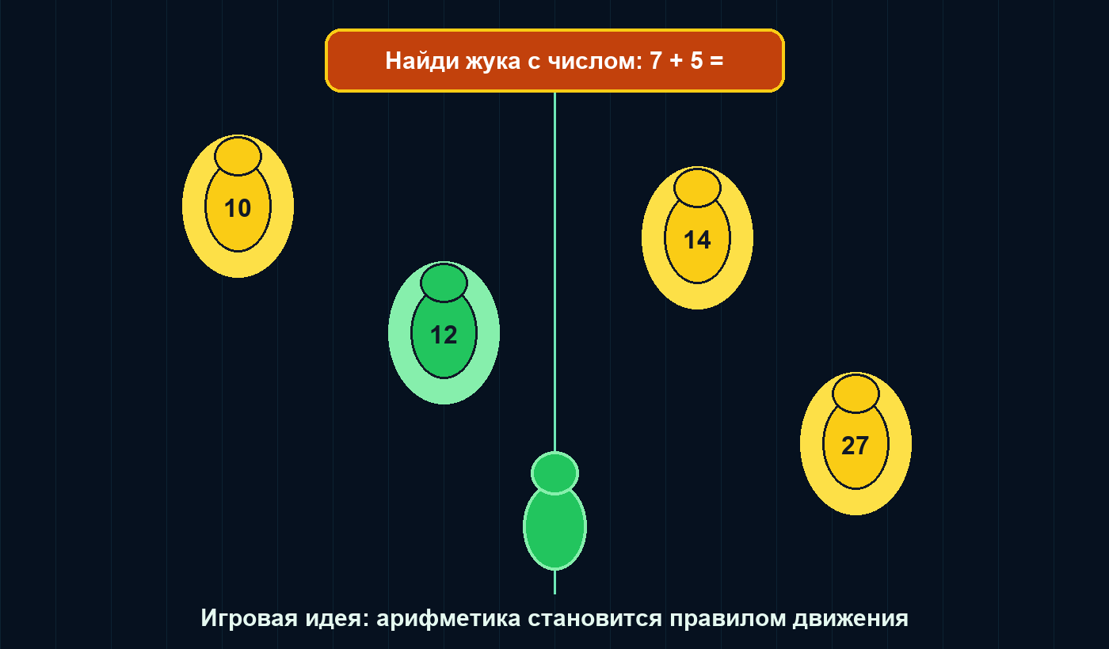
Иллюстрация 1. Главная игровая идея: пример превращается в цель на поле.

Лид
«Поймай Жука» выглядит как простая браузерная игра: ведешь зеленого жука по темному полю и ловишь насекомых с правильными числами. Но внутри это не мини-игрушка, а полноценная веб-платформа: Next.js 16 и React 19 строят интерфейс, TypeScript держит типы, Canvas 2D рисует игровую сцену, Supabase сохраняет пользователей и прогресс, а Docker доставляет приложение в production.
В этой статье мы разберем все ключевые технологии, идеи и техники, которые уже есть в текущем коде: от игровой физики и банков примеров до API, безопасности, SEO и деплоя на Timeweb Cloud.

1. Что видит игрок
Игрок открывает страницу /play и попадает в математическую аркаду. На поле появляется пример, например «7 + 5 =», а по сцене движутся жуки с числами. Нужно поймать того, чей номер равен ответу. Правильное столкновение приносит очки, продолжает серию и запускает новый пример. Ошибка сбрасывает серию, показывает уведомление и заставляет игрока быстро восстановить внимание.
В игре есть три фактических режима: обычный, на время и тренировочный режим по Кавашиме. Есть две настройки сложности: легкая с адаптивной подсказкой и нормальная без подсказки. Управление работает с клавиатуры, WASD, стрелок и экранных кнопок на мобильных устройствах.
Файлы-источники: src/app/play/page.tsx, src/components/game/GameControls.tsx, src/lib/game/engine.ts, src/types/index.ts.

2. Почему это именно игра, а не тест
Классический учебный тест просит выбрать ответ и ждать проверки. «Поймай Жука» делает другое: задача становится частью пространства. Правильный ответ нужно не только вычислить, но и найти на движущейся сцене. Так устный счет соединяется с реакцией, вниманием, моторным планированием и короткой обратной связью.
Игра не обещает медицинского эффекта и не заявляет лечение или повышение IQ. Ее честная область — регулярная практика арифметики, скорости выбора, внимания и привычки возвращаться к тренировке.
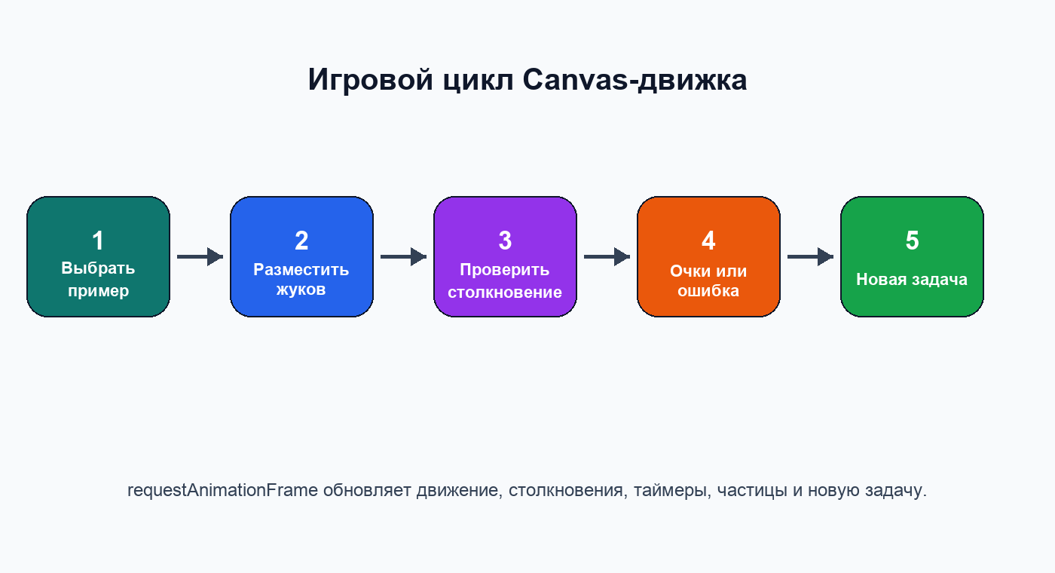
Иллюстрация 2. Один игровой цикл: от задачи до новой задачи.

3. Движок под капотом: Canvas вместо DOM-игры
Главный игровой слой написан как отдельный Canvas game engine на TypeScript. Это важная архитектурная деталь: React не рисует каждого жука как компонент и не пересобирает DOM на каждом кадре. React отвечает за оболочку, панели, кнопки и сохранение результата, а GameEngine хранит координаты, скорость, состояние игры, таймеры, частицы, столкновения и отрисовку.
Внутри движка есть классический цикл через requestAnimationFrame. На каждом кадре он считает delta time, обновляет позицию игрока и жуков, раздвигает пересекающихся врагов, проверяет столкновения, обновляет частицы и перерисовывает сцену. Чтобы вкладка браузера или тормозной кадр не ломали механику, dt ограничивается сверху.
- Игрок движется через ускорение и трение: это дает ощущение инерции, а не сухой телепортации по клеткам.
- Враги спавнятся слева и справа, движутся вертикально, отскакивают от границ и поддерживаются минимум по три на сторону.
- Anti-stacking раздвигает жуков, если они оказываются слишком близко друг к другу.
- Столкновения считаются через AABB-проверку; правильный жук исчезает, неправильный остается и сбрасывает серию.
- Визуальные эффекты делаются прямо в Canvas: glow, эллипсы, усики, числа на жучках и particle burst.
Файлы-источники: src/lib/game/engine.ts, src/components/game/GameCanvas.tsx.

4. Математика как контент игры
Математическая часть не генерируется случайной формулой из воздуха. В проекте есть два банка примеров. Основной банк содержит 600 арифметических заданий: 100 на первой сложности, 250 на второй и 250 на третьей. Отдельный тренировочный банк по Кавашиме содержит 5850 примеров и подключается только в режиме practice.
Уровень игрока влияет на пул задач: maxDiff вычисляется как min(3, floor(level / 3) + 1). На ранних уровнях игра берет более простые выражения, затем постепенно расширяет набор до третьей сложности. Это позволяет усложнять не только скорость жуков, но и сам математический материал.
Банк | Где используется | Объем | Идея
Основной банк | normal и timed | 600 примеров | плавная арифметическая прогрессия по трем сложностям
Кавашима | practice | 5850 примеров | тренировочный поток быстрых арифметических задач
Файлы-источники: src/lib/game/equations.ts, src/lib/game/kavashima-equations.ts, src/lib/game/engine.ts.

5. Очки, комбо, уровни и ранги
Система очков намеренно проста. За правильный ответ игрок получает 10 очков плюс бонус за комбо: 10 + floor(combo / 5) * 5. Чем дольше серия правильных ответов, тем заметнее награда. Ошибка сбрасывает combo и streak, поэтому игра поощряет не только скорость, но и точность.
Уровни растут через прогресс-цель. Игра стартует с level 1 и target 10; после повышения target становится 10 + (level - 1) * 2, а скорость врагов увеличивается через множитель уровня. Ранги строятся по счету: от «Новичка» до «Совершенства» с порогами от 0 до 1000 очков.
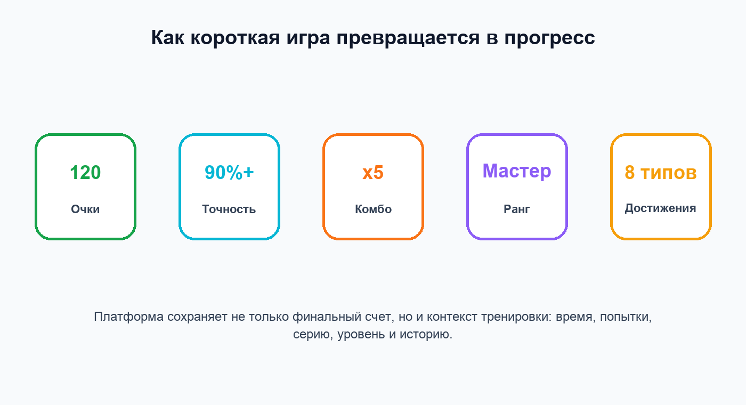
Иллюстрация 3. Метрики, из которых складывается ощущение прогресса.

6. Адаптивная подсказка
В легкой сложности игра не просто подсвечивает правильного жука всегда. Подсказка включается на первых двух уровнях, а дальше зависит от результата: если точность падает ниже 65% или за последние пять попыток было три и более ошибок, правильный жук снова получает glow-подсветку. В нормальной сложности подсказка выключена.
Это маленькая, но важная педагогическая техника: игра сначала помогает войти в механику, затем убирает опору, а при перегрузе возвращает ее, чтобы игрок не застрял в цепочке ошибок.

7. Frontend: современная оболочка вокруг игры
Весь пользовательский интерфейс построен на Next.js 16 с App Router и React 19. TypeScript задает общие типы для игры, сессий, достижений и профиля. Tailwind CSS 4 отвечает за визуальную систему, адаптивность и быстрые итерации по интерфейсу. Framer Motion используется на главной странице для плавных появлений, lucide-react — для иконок кнопок и статусов.
Компонентная структура разделяет обязанности: GameCanvas связывает React и движок, GameControls управляет режимами и кнопками, GameStats показывает текущие метрики, GameResults собирает итоги сессии, а layout-компоненты держат навигацию и footer.
Файлы-источники: package.json, src/app/*, src/components/game/*, src/components/layout/*, src/components/home/*.
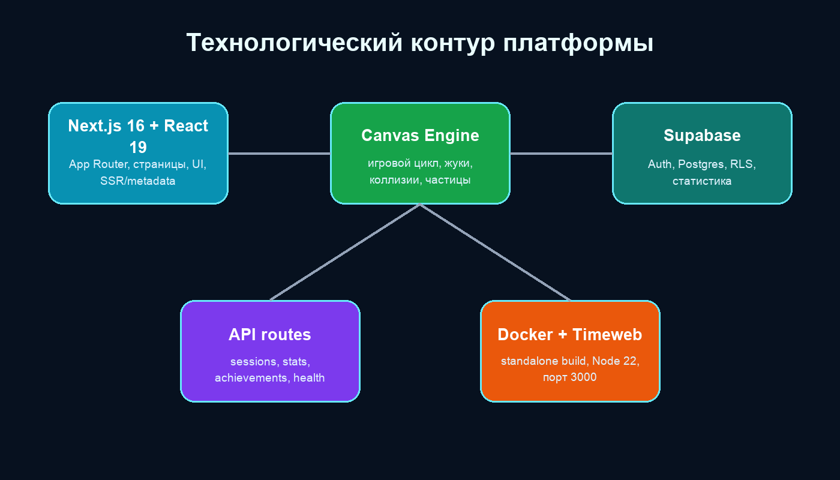
Иллюстрация 4. Next.js, Canvas, Supabase и Docker как один технологический контур.

8. Backend и данные: Supabase как память платформы
Серверная часть реализована через Next.js Route Handlers. Есть API для игровых сессий, статистики, достижений и healthcheck. Когда пользователь завершает игру, клиент отправляет GameSession в /api/sessions. Сервер проверяет авторизацию, лимиты, origin, валидирует payload, пересчитывает accuracy, определяет rank и только после этого пишет строку в game_sessions.
Supabase дает платформе Auth, Postgres, cookies через @supabase/ssr и Row Level Security. В базе есть четыре главные таблицы: profiles, game_sessions, user_stats и achievements. Триггер создает профиль и статистику при регистрации, а другой триггер пересчитывает агрегаты после каждой игровой сессии.
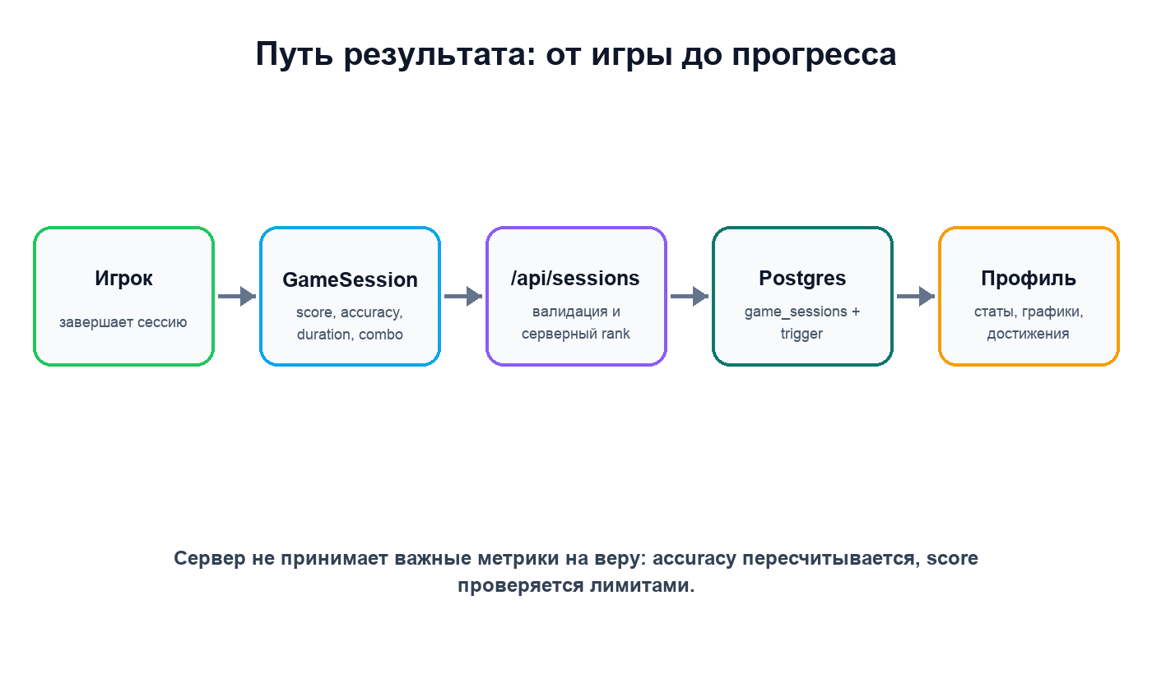
Иллюстрация 5. Результат проходит через API и базу, прежде чем стать прогрессом.

9. Достижения и личный кабинет
Достижения не захардкожены только в интерфейсе: API хранит определения и сверяет их с реальными данными пользователя. Сейчас в проекте есть 8 типов достижений: первая игра, 100 очков, 500 очков, точность 90%+, 7 дней подряд, 10 тренировок, 50 тренировок и достижение ранга «Мастер».
Личный кабинет и страница прогресса читают агрегаты из user_stats и историю из game_sessions. Это превращает короткую игровую сессию в накопительную историю: лучший счет, средняя точность, время игры, серии дней, ранги и бейджи.
Файлы-источники: src/app/api/achievements/route.ts, src/app/dashboard/page.tsx, src/app/progress/page.tsx.

10. Безопасность: не доверять клиенту
Игровая платформа уязвима, если просто принимает от браузера любые очки. Поэтому серверный валидатор ограничивает score, attempts, duration, level, combo и проверяет согласованность totalCorrect + totalWrong с totalAttempts. Accuracy пересчитывается на сервере. Score проверяется относительно числа правильных ответов, чтобы прямой POST не мог легко записать фантастический результат.
Вокруг API есть rate limiting, хеширование IP для лимитов, audit-log событий безопасности, проверка Origin/Referer для изменяющих запросов, security headers в next.config.ts, отключенный x-powered-by и политика паролей минимум 8 символов с запретом слишком простых вариантов.
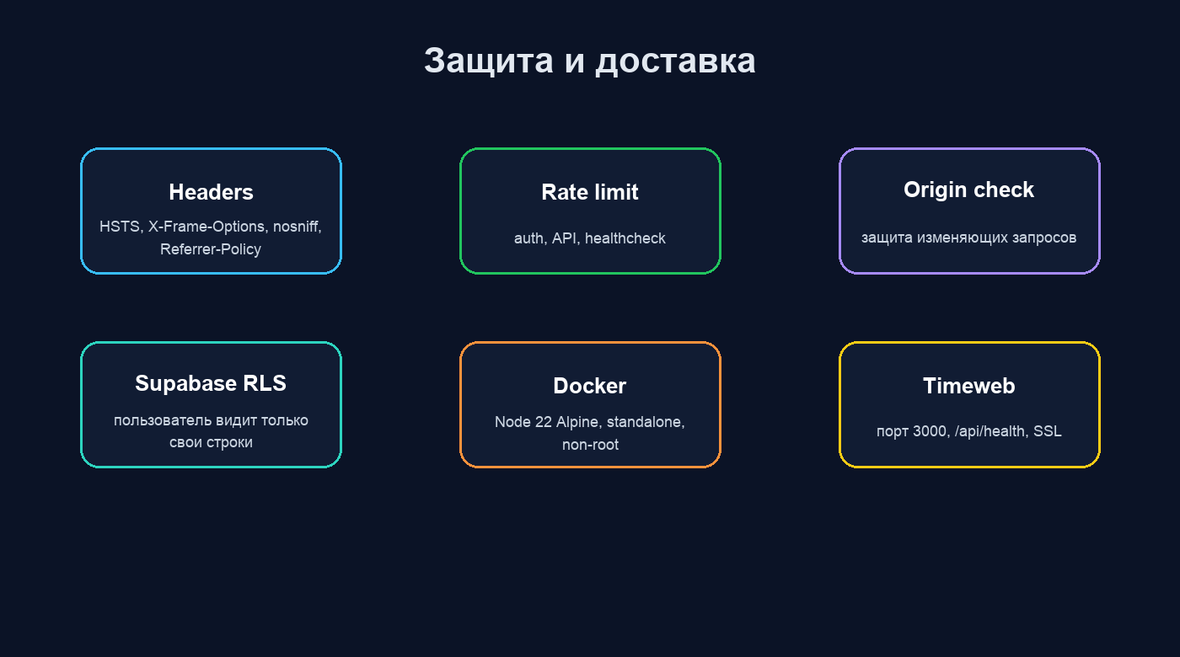
Иллюстрация 6. Production-контур: headers, rate limit, RLS, Docker и healthcheck.

11. SEO, контент и юридические страницы
Платформа рассчитана не только на игру, но и на индексируемый образовательный контент. В коде есть генератор metadata, Open Graph и Twitter cards, sitemap, robots, manifest, JSON-LD для Organization, FAQ, Breadcrumb и Article. Раздел theory хранит статьи в TypeScript-массиве и отдает их через статические маршруты.
Юридический контур тоже вынесен в страницы: privacy, consent и terms. В документах отражены Supabase, Timeweb Cloud, auth-cookie, localStorage, отсутствие маркетинговой аналитики в текущей версии и позиционирование сервиса как образовательной платформы, а не медицинского продукта.

12. Деплой: почему это не просто статический frontend
Проект собирается как Next.js standalone-приложение и упаковывается в Docker. Dockerfile использует multi-stage build: сначала npm ci, затем npm run build, затем runtime-образ на node:22-alpine. Приложение запускается non-root пользователем, слушает PORT=3000 и имеет healthcheck /api/health для Timeweb Cloud App Platform.
Такой маршрут нужен потому, что сайт содержит серверную логику: API, auth cookies, Supabase server client, middleware и protected routes. Это не набор статических страниц, а веб-приложение с настоящим runtime.

13. Полная карта технологий
Слой | Технологии и техники | Что дают платформе
UI | Next.js 16 App Router, React 19, TypeScript, Tailwind CSS 4 | страницы, компоненты, типизированный интерфейс, адаптивность
Motion/Icon | Framer Motion, lucide-react, SVG-иллюстрации | плавные появления, понятные кнопки, визуальный язык
Game | Canvas 2D, requestAnimationFrame, acceleration/friction, AABB collisions | реальное игровое поле без DOM-перерисовки на каждом кадре
Math | 600 основных примеров, 5850 примеров Кавашимы, level-based pool | управляемая сложность и отдельный тренировочный режим
Metrics | score, combo, streak, accuracy, level, rank, achievements | короткая сессия превращается в измеримый прогресс
Data | Supabase Auth, Postgres, RLS, triggers | профили, сессии, агрегаты и доступ только к своим данным
API | Route Handlers: sessions, stats, achievements, health | серверный контракт между игрой и базой
Security | rate-limit, origin checks, password policy, security headers | снижение риска накрутки, abuse и базовых web-атак
SEO | metadata, sitemap, robots, manifest, JSON-LD, OG image | индексация и нормальное представление страниц в поиске/соцсетях
Deploy | Docker, Next standalone, Node 22 Alpine, Timeweb Cloud | повторяемая сборка и production-запуск на App Platform

14. Что делает проект интересным технически
- Игровая логика отделена от React: движок можно читать как самостоятельную игровую систему.
- Математика встроена в механику, а не прикручена как форма с вариантами ответа.
- Прогресс сохраняется в нормальную data-модель с сессиями, агрегатами и достижениями.
- Production-контур учитывает Docker, healthcheck, security headers, Supabase env и домен.
- SEO и контентная часть делают платформу не только игрой, но и образовательным сайтом.

Заключение
«Поймай Жука» ценен тем, что соединяет несколько дисциплин: веб-разработку, игровую механику, образовательный контент, безопасность, хранение прогресса и production-деплой. Снаружи это дружелюбная математическая аркада. Внутри — система, где Canvas отвечает за движение, Next.js за приложение, Supabase за память, Docker за доставку, а игровые метрики превращают пару минут устного счета в понятный пользовательский путь.

Фактическая база по файлам
- package.json — версии Next.js, React, Tailwind, Supabase, Framer Motion и lucide-react.
- src/lib/game/engine.ts — игровой цикл, физика, коллизии, подсказки, частицы, scoring, уровни.
- src/lib/game/equations.ts и src/lib/game/kavashima-equations.ts — банки арифметических примеров.
- src/types/index.ts — типы игры, ранги, GameSession и Achievement.
- src/app/api/* — серверные маршруты sessions, stats, achievements и health.
- src/lib/security/* — rate limit, origin-check, password policy, audit log.
- supabase/schema.sql — таблицы, RLS, политики и триггеры.
- next.config.ts и Dockerfile — headers, standalone output, Docker runtime.
- src/lib/seo.ts, robots.ts, sitemap.ts, manifest.ts — технический SEO-контур.

